С 28 ПО 30 МАРТА В РАМКАХ НЕДЕЛИ ЦИКЛОВОЙ КОМИССИИ ПРОШЛИ ТВОРЧЕСКИЕ ГОСТИНЫЕ
Приглашали мастерские: фото, резьбы по дереву, керамики, лозоплетения, художественно-оформительских работ, ткачества и ювелирного дела.
Мастера подготовили презентации авторских разработок и образцов новой продукции; рассказали об организации внеурочной, конкурсной и выставочной деятельности; о том, как налажена работа с организациями, заказчиками кадров; поделились своими достижениями; говорили об испытываемых затруднениях в работе, предлагая пути их преодоления. Отчеты мастеров в данной форме оказались интересными и продуктивными.
Мастерская фотосъемки  Мастер производственного обучения первой категории Карасев А.Б. | 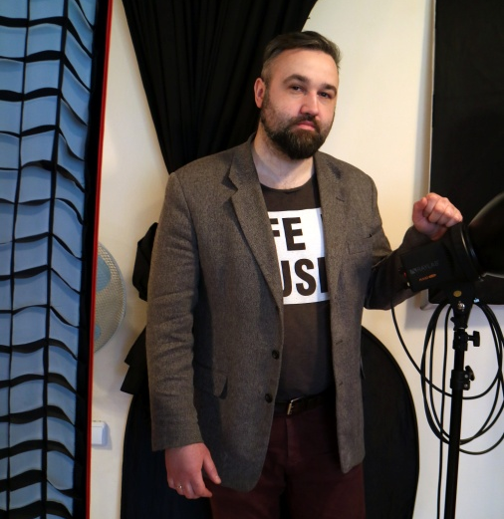
Мастерская резьбы по дереву  Мастер производственного обучения высшей категории Ходасевич В.Г. | 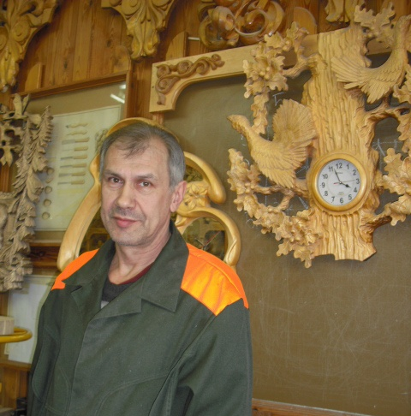
Мастерская керамики  Мастер производственного обучения первой категории Войтеховская-Тухто И.А. | 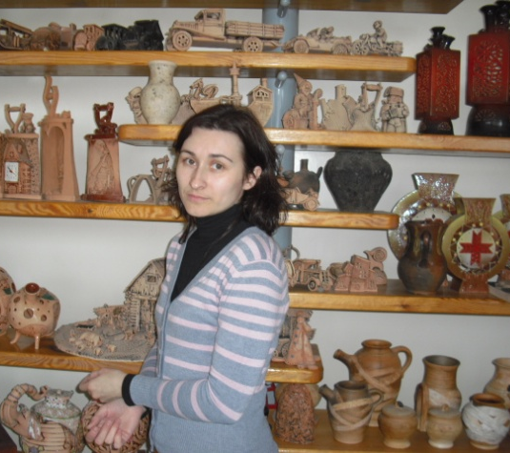
Мастерская лозоплетения  Мастер производственного обучения высшей категории Орехво Ж.С. | 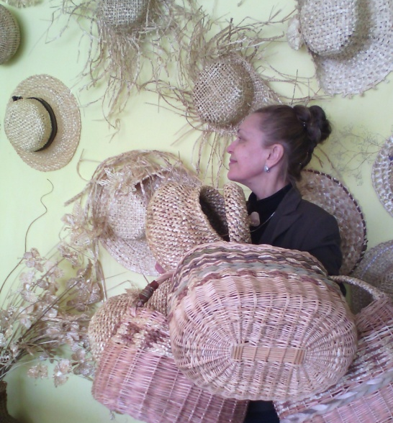
Мастерская ткачества  Мастер производственного обучения высшей категории Иванова Е.Р. | 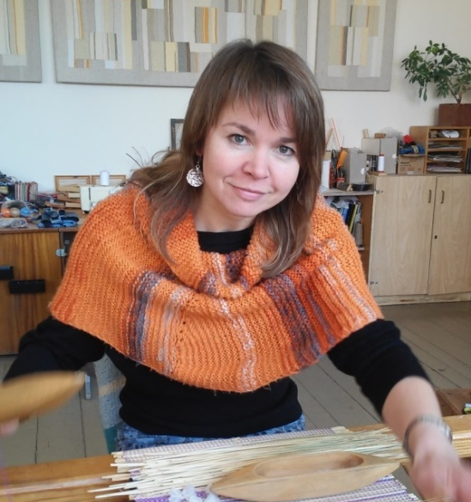
Мастерская художественно-оформительских работ  Мастер производственного обучения высшей категории Галисенкова Е.В. | 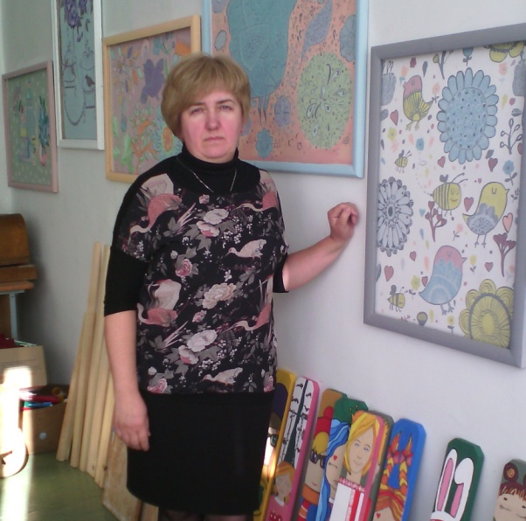
Мастерская ювелирного дела  Мастер производственного обучения второй категории Кондукова Е.В. | 